2009-10 ÖĞRT. YILI İSTİKLAL İ.Ö.O FEN VE TEKNOLOJİ 6.SNF 2.DN 2. YAZILISI
1.Sağlıklı bir insanın kanında akyuvar sayısı genellikle 10.000den fazla olamaz. İlaç kullanmadan önce kanında akyuvar sayısı 16.000 olan kimsenin ilaç kullandıktan sonra kanındaki akyuvar  sayısının 8.000 düşüyor.  Buna göre bu kişinin sağlık durumu için ne söylenebilir?  A) Hastalığı devam ediyor  B) İlaçlar etkili olmuş,kişi iyileşmiş.  C) Başka ilaçlar kullanmalı  D) İlaçları kullanmaya devam etmeli  2.  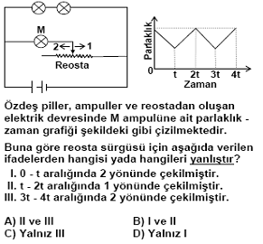  3.  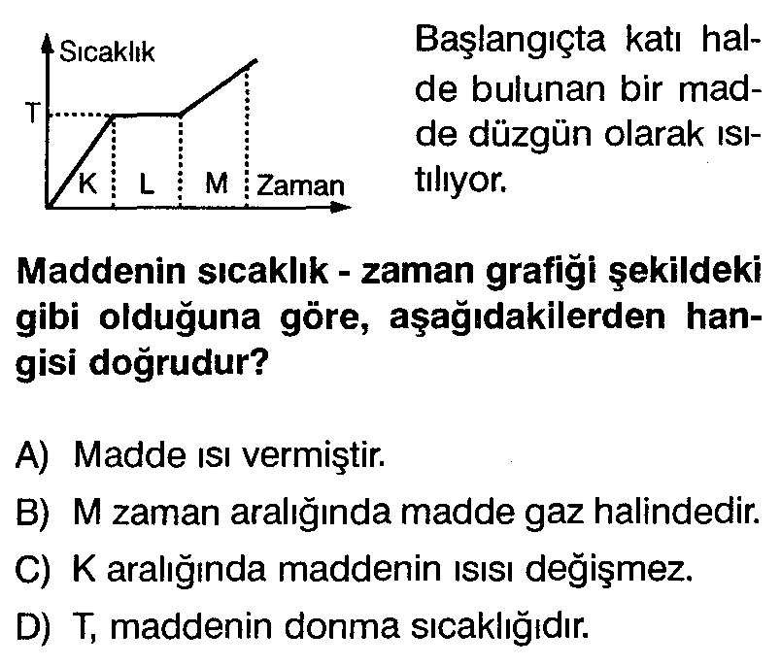  4.  I. Cismin bulunduğu yere göre değişmez.  II. Dinamometre ile ölçülür.  III. Birimi N(Newton)’dur.  IV. Eşit kollu terazi ile ölçülür.  Yukarıda verilen kütle ve ağırlıkla ilgili özellikler, aşağıdaki seçeneklerin hangisinde doğru olarak eşleştirilmiştir?  Kütle Ağırlık  A) I - II III - IV  B) I - IV II - III  C) II - III I - IV  D) III - IV I - II  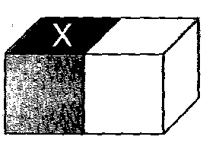  5. Eşit kütlelerdeki X ve Y cisimleri şekildeki gibi birbirine kenetlendiklerinde X den Y’ ye doğru ısı akışı olmaktadır.  Buna göre X ve Y cisimleri ile ilgili aşağıda Y  verilen ifadelerden hangisi yanlıştır?  A) Y’ nin sıcaklığı X’ den fazladır.  B) Başlangıçta X’ in moleküllerinin ortalama hareket enerjisi Y’ den fazladır.  C) Son sıcaklıkları eşit oluncaya kadar aralarındaki ısı alışverişi devam eder.  D) X, Y ’ye enerji verir.  11.I. Bakır telin bir ucu ısıtıldığında diğer ucununda ısınması  II. Kola bardağının içerisine buz  parçalarının atılarak kolanın soğuması  III. Güneşin dünyayı ısıtması  Yukarıda verilen olaylarda gözlenen ısı aktarım şekilleri hangisinde doğru verilmiştir?  I II III  A) İletim Konveksiyon Işıma  B) İletim Işıma Konveksiyon  C) Konveksiyon İletim Işıma  D) Işıma Konveksiyon İletim  12.  . 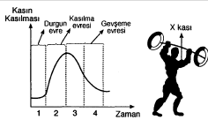  Grafikte kasın durumları verilmiştir. Buna göre X kası hangi evrededir?  A) 1 B) 2 C) 3 D) 4  13.  Yukarıdaki tabloya göre; Hangileri doğrudur?  I. X balık olabilir II. Y tavuk olabilir III. Z inek olabilir.  A) I B) I -II-III C) II - III D) I - III  14.  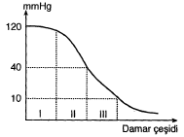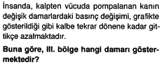  A) Aort B) Kılcal damar C) Toplardamar D) Akciğer Atardamarı  15.  I. Hastalığı geçirme  II. Aşı olma  III. Serum kullanma  Hangilerinin sonucunda aktif bağışıklık kazanılır?  A) I-II-III B) II-III C) I-II D) I-III | 6. Bir öğrenci içine su doldurduğu 3 tane  B  cam kavanozun içlerine birer termometre  bırakıyor.Bu kavanozlardan birini siyah, birini  kırmızı ve birini de beyaz kumaşla sarıp güneş alan bir yerde eşit süre bekletiyor.  Bu öğrenci deneyi, hangi soruyu yanıtlamak için yapıyor olabilir?  A) Işığın soğurulmasında, maddelerin renkleri önemli midir?  B) Kumaş, ısı yalıtımında kullanılabilecek en uygun madde midir?  C) Cam ısıyı ileten bir madde midir?  D) Kumaşın kalınlığı ısı yalıtımında etkili midir?  7.Direncin maddenin cinsine bağlı olduğunu göstermek isteyen bir  bir öğrenci aşağıdaki tellerle sınıfa geliyor.  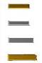  I. Bakır 20 cm uzunluğunda kesiti S  II. Gümüş 20 cm uzunluğunda kesiti S  III. Gümüş 15 cm uzunluğunda kesiti S  IV. Bakır 30 cm uzunluğunda kesiti 2S  Öğrenci hangi 2 teli getirirse deney için yeterli olur?  A ) II-III B) I - IV C) I -II D) III - IV  8. Kalbin çalışma yapısı araştıran Esra  I. Kalp dört odacıklıdır.  II. Kalp kandaki atık ve zararlı maddeleri temizler.  III. Kalbin sol tarafında temiz kan bulunur.  IV. Karıncıklar , kulakcıklardan daha güçlü kasılırlar  V. Kalp kasları düz kaslardan oluşmuştur ve istemli çalışırlar.  Yargılarından hangilerinin yanlış olduğunu fark eder?  A) IV-V B) I-II C) II-V D) II-IV  9.  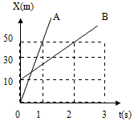  Yol-zaman grafiği verilen A ve B araçlarının başlangıçtaki ve sonraki konumları verilmiştir?  Buna göre, 3. saniyede araçlar arası uzaklık kaç metre olur?  A) 50 B) 60 C) 150 D) 80  10.İlk sıcaklıkları eşit olan ayni cins maddeden yapılmış K, L ve M cisimleri özdeş ısıtıcılarla eşit süre ısıtıldığında sıcaklık değişimleri K = 10 ⁰C, L= 15 ⁰C , M= 5 ⁰C şeklinde oluyor.  Buna göre;  I. L ‘ nin özısısı en büyüktür  II. Kütlesi en büyük olan M dir.  III. Kütlesi en büyük olan L dir.  İfadelerinden hangisi veya hangileri doğrudur?  A) I-II B) II C) I D) I-III  16.  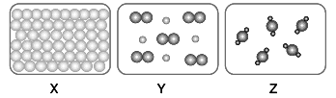 Yukarıda X, Y ve Z maddelerinin modelleri verilmiştir.  X, Y ve Z maddeleri için aşağıdakilerden hangisi doğrudur?  X Y Z  A) Element Karışım Bileşik  B) Bileşik Element Karışım  C) Karışım Bileşik Element  D) Element Bileşik Karışım  17. Soluk vermede aşağıdakilerden hangisi olamaz?  A) Akciğer daralır.  B) Diyafram kası gevşer.  C) Göğüs boşluğu genişler.  D) Alveollerdeki karbondioksit dışarı atılır  18.  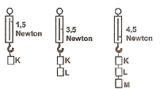  Şekle göre; aşağıdakilerden hangisi yanlıştır?  A) En hafif olan ( M ) dir  B) Cisimlerin ağırlıkları arasında ( L>K>M ) ilişkisi vardır.  C) En ağır olan, ( L ) dir.  D) (M) ve ( K ) nin toplamı,( L ) den küçüktür.  19.I.Akciğer II. Yutak III.Burun IV.Gırtlak V.Soluk borusu  Soluk verme sırasında dışarı çıkan havanın bu yapılardan geçme sırası ,aşağıdakilerden hangisinde doğru verilmiştir?  A) III-II-IV-V-I B) III-V-IV-I-II  C) I-IV-III-V-II D) I-V-IV-II-III  20. K L M Şekildeki tel bir ucundan ısıtılıyor.Önce  K noktasındaki metal iğne düşüyor.  Bu deney aşağıdakilerden hangisini ispatlamak için yapılmıştır?  A) Isı katılarda iletim yoluyla yayılır  B) Isı, ışıma yoluyla taşınır  C) Isı, maddelerde genleşmeye sebep olabilir  D) Koyu renkli maddeler ısıyı daha iyi soğurur  B.DİLEKOĞLU
  Canlı  Türü | Dış  döllenme | İç  döllenme | Dış  gelişme | İç  gelişme
  X | Var | Yok | Var | Yok
  Y | Yok | Var | Var | Yok
  Z | Yok | Var | Yok | Var

